PMI DAY 2023, A CATANIA STUDENTI E IMPRENDITORI A CONFRONTO SUL FUTURO DEI GIOVANI

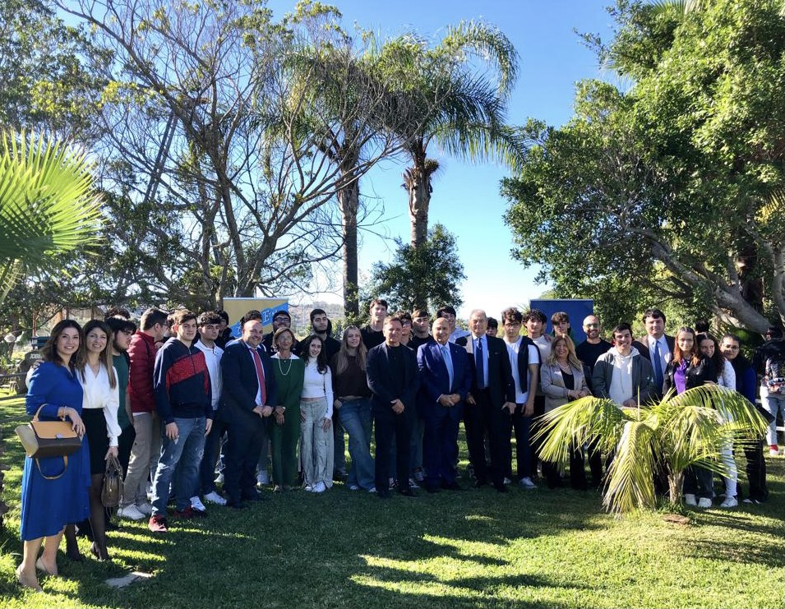

Catania, 17 novembre - Oltre centocinquanta studenti coinvolti, cinque scuole partecipanti, una tre giorni di visite aziendali presso altrettante imprese del territorio. Questi i numeri della quattordicesima edizione del Pmi Day 2023, organizzata dalla Piccola Industria di Confindustria Catania, nell'ambito della manifestazione nazionale promossa dalla Piccola Industria di Confindustria, con l'obiettivo di far conoscere ai giovani il mondo dell'impresa e le sue opportunità.
Protagonisti dell'edizione 2023, che si è conclusa oggi, gli studenti degli istituti scolastici “Archimede”, “S. Cannizzaro, “G.De Felice Giuffrida – Olivetti” e “G. Galilei” di Catania e “Benedetto Radice” di Bronte, ospiti, insieme ai rispettivi docenti, delle aziende Isola Catania, Samisud e Agrósan.
“Sono proprio le PMI a rappresentare il futuro lavorativo dei giovani - ha spiegato Antonio Perdichizzi, presidente della Piccola industria di Confindustria Catania e fondatore di Isola, impresa sociale che ha innovato il concetto di coworking, attraendo start up, pmi innovative e centinaia di giovani talenti - . Ci rivolgiamo a loro affinché non credano più che il nostro territorio non abbia nulla da offrire. Al Sud permane una grande voglia di creare impresa, di generare valore e impatto sociale positivo. I giovani devono poter essere liberi di scegliere di rimanere nella nostra terra e costruire qui il proprio futuro".
“Il nostro tessuto economico si regge su una costellazione di piccole e medie imprese che rappresentano un importante valore aggiunto – ha affermato il presidente di Confindustria Catania, Angelo Di Martino -. Capacità innovativa, forte spirito competitivo e impegno quotidiano dei nostri imprenditori, dimostrano come anche qui sia possibile investire e crescere con successo”.
Ne è un esempio la storia di Samisud, piccola azienda metalmeccanica, pioniera di importanti innovazioni nelle attrezzature destinate al petrolchimico, all’eolico, al biogas e alla carpenteria navale, raccontata in una delle tre tappe del Pmi Day, dal fondatore Luigi Castelli e dalla giovane figlia Martina, amministratrice dell’azienda.
Innovazione, tradizione e qualità artigianale, come ha invece evidenziato Fabio Parziano, Ceo di Agrósan, fanno da filo conduttore alla storia dell'azienda alimentare produttrice del celebre Amaro dell’Etna, prodotto da oltre 120 anni in Sicilia ed esportato oggi in decine di paesi esteri.
Una tre giorni ricca di interventi che ha visto anche la partecipazione di imprenditori, rappresentanti delle istituzioni e della società civile, a testimonianza della valenza dell'iniziativa: sono intervenuti tra gli altri il presidente della Piccola Industria di Confindustria Sicilia, Seby Bongiovanni, il vicepresidente di Confindustria Catania, Salvo Gangi, la presidente del Comitato imprenditoria femminile, Monica Luca, l’assessore comunale alla Pubblica istruzione Andrea Guzzardi, Gabriele Pulvirenti, funzionario dell’Ufficio scolastico regionale dell’ambito territoriale di Catania.
Sul concetto di libertà, intesa soprattutto come possibilità di scegliere e di costruire il proprio futuro, tema centrale del Pmi Day 2023, è intervenuto Emiliano Abramo, presidente della Comunità di Sant’Egidio Sicilia, sottolineando come “le nuove generazioni devono poter essere libere di decidere con chi allearsi e fare rete per dare vita ad un progetto condiviso che superi l’individualismo e guardi al benessere della comunità”.

